广元市昭化区政务服务
“一单一图一表”

省
内
通
办

试点事项清单运行图谱
2024年

目 录

- 广元市昭化区卫生健康局........................................................................1
医疗机构执业登记（变更）................................................................................1
中医医疗机构（校验）....................................................................................2
- 广元市住房公积金中心昭化区管理部....................................................3
提取住房公积金办理流程图............................................................................3
- 广元市公安局昭化区分局........................................................................4
机动车转移登记................................................................................................4
机动车注销登记................................................................................................5
机动车解除抵押登记........................................................................................6
机动车驾驶证核发、审验..................................................................................7
补领、换领驾驶证..............................................................................................8
机动车检验合格标志核发...............................................................................9
内地居民前往港澳通行证、往来港澳通行证和签注签发...........................10
普通护照签发.................................................................................................11
居民身份证办理（包括临时）.........................................................................12
户口迁移审批.................................................................................................13
- 广元市昭化区医保局..............................................................................14
异地安置退休人员备案..................................................................................14
异地长期居住人员备案..................................................................................15
异地转诊人员备案..........................................................................................16
常驻异地工作人员备案..................................................................................17
- 广元市昭化区人力资源社会保障局......................................................18
社会保障卡密码重置.....................................................................................18
社会保障卡注销..............................................................................................19
社会保障卡参保地转移..................................................................................20
社会保障卡启用（激活）.................................................................................21
灵活就业人员企业职工基本养老保险参保登记..........................................22
养老保险供养亲属领取待遇资格认证..........................................................23
定期待遇发放账户维护申请..........................................................................24
个人参保证明查询打印..................................................................................25
企业职工基本养老保险关系转移接续申请.................................................26
企业社会保险登记..........................................................................................27
企业职工基本养老保险个人账户储存额一次性申领..................................28
暂停养老保险待遇申请..................................................................................29
城乡居民基本养老保险关系转移接续申请.................................................30
城乡居民基本养老保险参保登记..................................................................31

提取住房公积金办理流程图
开始：申请人自备申请材料。

申请：申请人持相关申请材料到窗口办理；或登录四川政务服务网办理。

受理：工作人员收到相关申请材料后，辨别材料真实性、合法性、时限性，给予能否办理的决定。

符合审核条件：对申请人提交的材料进行审核，汇总审核结果。
不符合受理条件：告知不予受理结果并说明理由。

办结：结果送达至符合审核标准的申请人，收到公积金到账短信通知。

事项
结束

异地安置退休人员备案

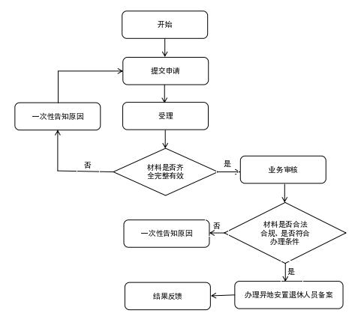

异地长期居住人员备案

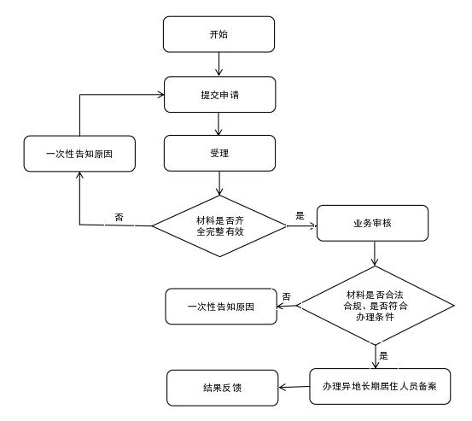

异地转诊人员备案

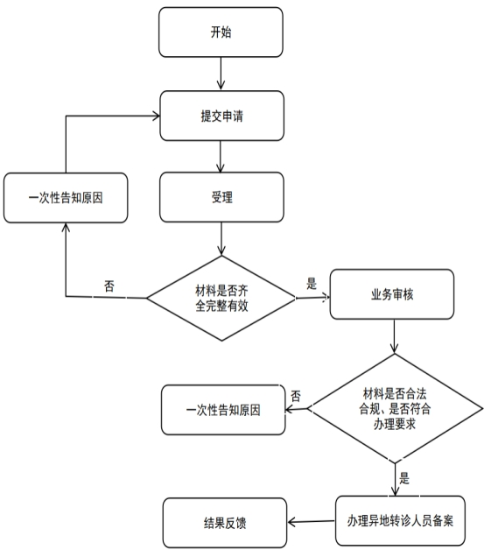

常驻异地工作人员备案

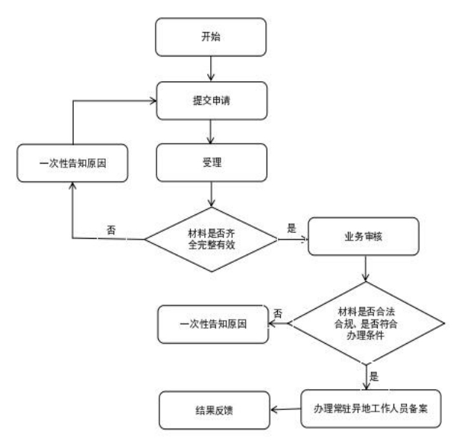

社会保障卡密码重置

社会保障卡注销

社会保障卡参保地转移

社会保障卡启用（激活）

灵活就业人员企业职工基本养老保险参保登记

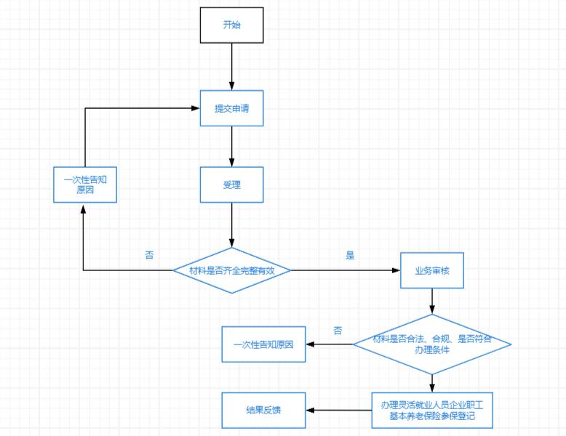

养老保险供养亲属领取待遇资格认证

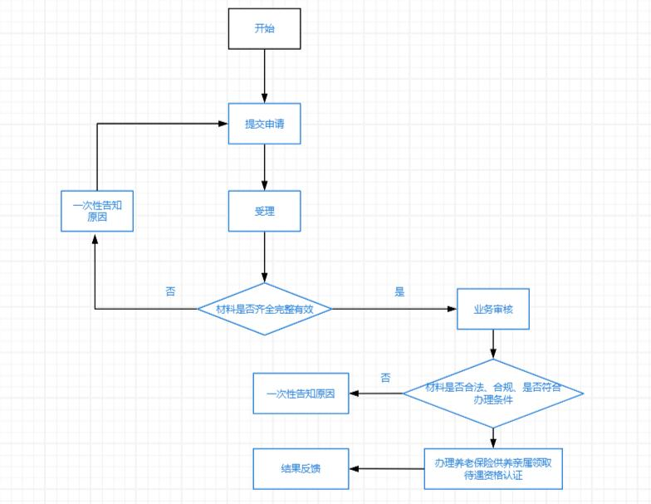

定期待遇发放账户维护申请

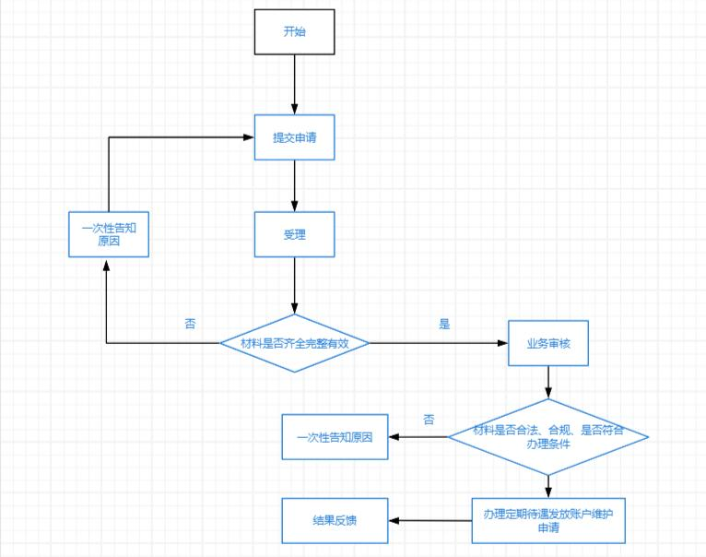

个人参保证明查询打印

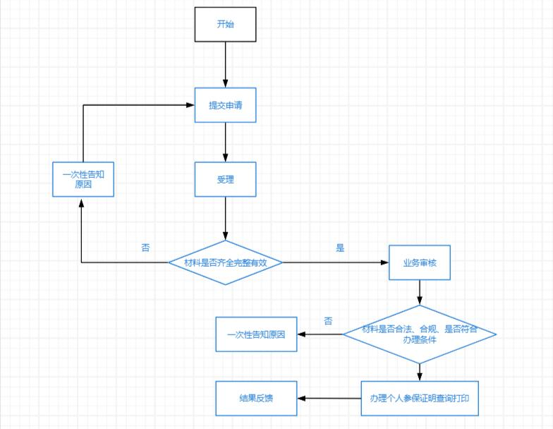

企业职工基本养老保险关系转移接续申请

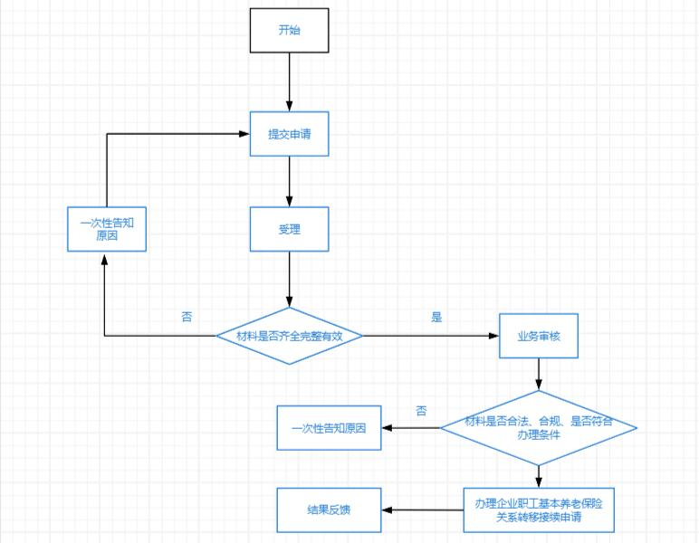

企业社会保险登记

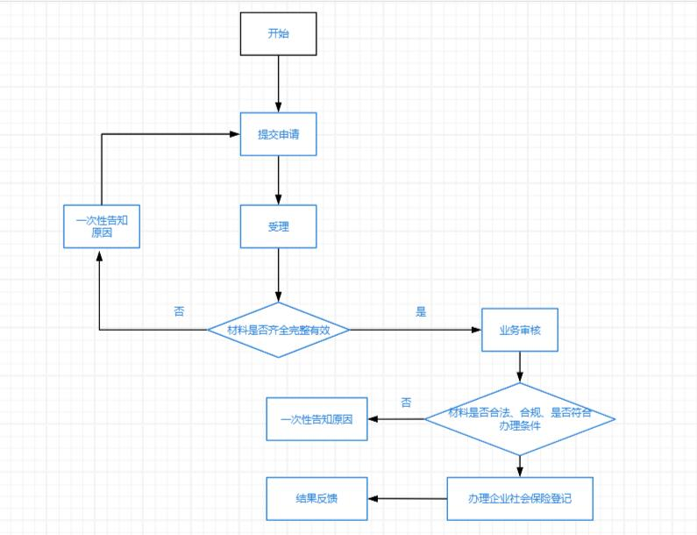

企业职工基本养老保险个人账户储存额一次性申领

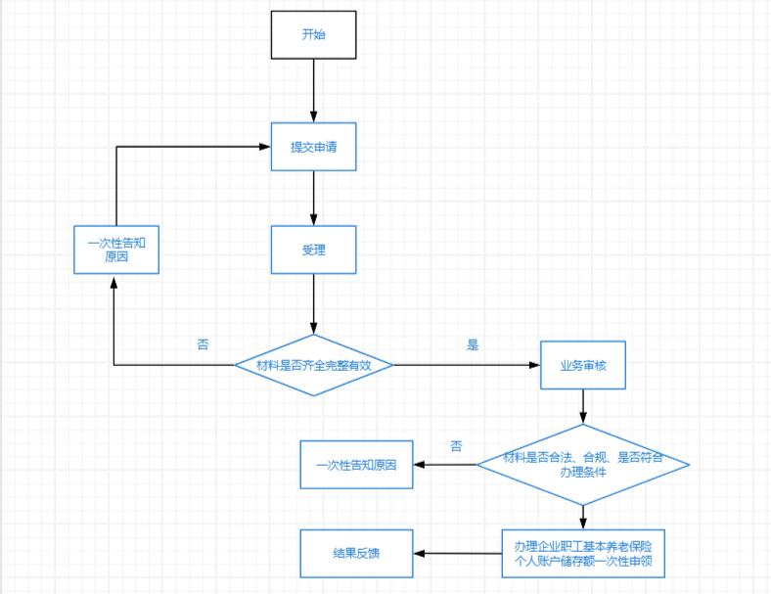

暂停养老保险待遇申请

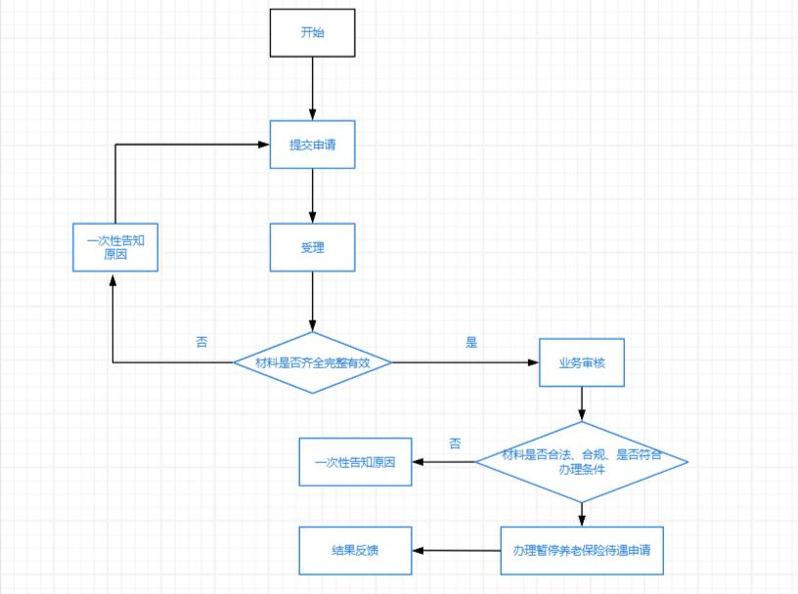

城乡居民基本养老保险关系转移接续申请

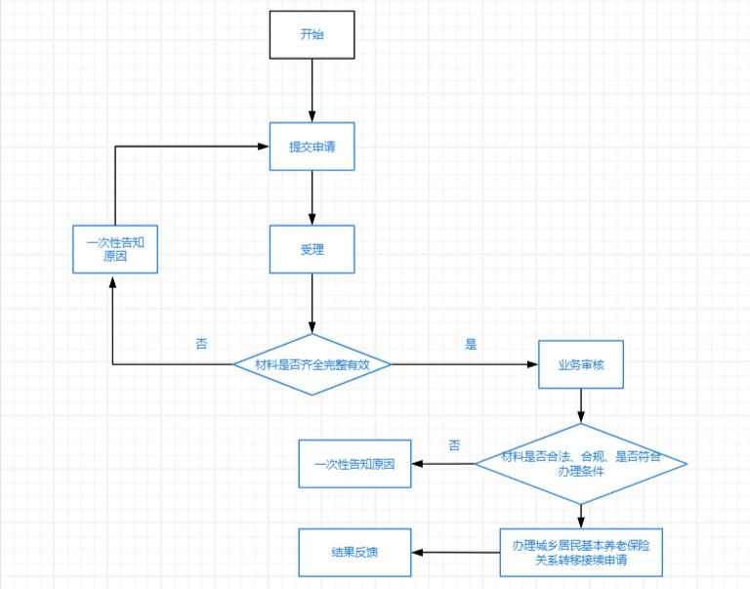

城乡居民基本养老保险参保登记
